Sporter Ballistic Chronograph
Per canne da 12,7 a 25,4 mm
Freni fino a 7 cm di lunghezza
Elenco parti

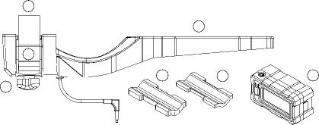
5
6
7
2 3 4
1
1 | Baionetta (Bayo)
2 | Spaziatore in gomma
3 | Spaziatore in gomma
4 | Display
5 | Dado fissaggio
6 | Cinghia in Cordura
7 | Fibbia
Montaggio
Linea volo palla parallela al sensore
Allentare il dado di fissaggio, passare la cinghia sopra la canna fissarla nella fibbia e stringere con il dado

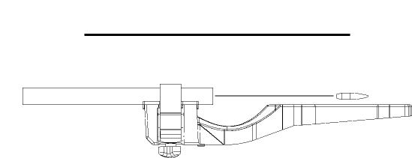
Guida rapida
Controllare che il passaggio della palla sia parallelo al sensore (controllare che con le canne coniche il sensore non incroci la triettoria del proiettile)
Collegamento
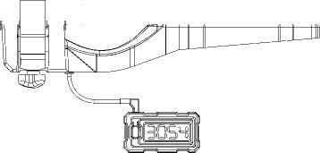
Inserire lo spinotto nel display, lo schermo si accenderà in automatico
Il Display inizierà la sequenza di accensione , quando si vede - - - - l’unità è pronta per registrare i colpi
Pronto a ricevere i dati ...Nella maggior parte dei casi il vostro cronografo è già pronto per registrare i colpi
Nota : Leggere le istruzioni prima dell’uso

Fissaggio del sensore
- Fissare la parte finale della canna con la cinghia
- Utilizzare uno spessore in gomma per le canne sottili
- Assicurarsi che il sensore sia sotto la volata.
- Assicurarsi che il sensore sia 6-7 mm sotto la linea di transito della palla e che la zona di vampa sia sopra la curva del sensore
- Verificare che nel montaggio la cinghia sia allentata ma non sfilata dalla camma di trazione
- Tirare la cinghia intorno alla canna e bloccarla con l’eccentrico
- Bloccare l’eccentrico con il dado.
- Controllare che il sensore sia ben saldo sulla canna . In caso contrario stringere maggiormente.
- Rimuovere l’otturatore (se possibile) e guardare attraverso la canna ed il freno; assicurarsi che il sensore non sia visibile attraverso la canna e che il proiettile non impatti su di esso.
- CONTROLLARE CHE BAIONETTA E SENSORE NON INTERFERISCANO CON LA LINEA DI TIRO
- Collegare il cavo dati nella presa sul display. Controllare che la baionetta sia rimasta al suo posto , se si è mossa riposizionarla e stringere la cinghia per fissarla in posizione
- Per smontarla , svitare il dado per allentare la cinghia e
sfilare dalla canna , passando sopra eventuali freni
- Nota: la cinghia può essere lasciata nella camma di trazione allentata durante l’immagazzinamento
Dimensioni

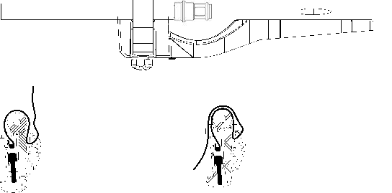
- Cinghia lenta. Dado di fissaggio alla fine del filetto bottom of threads.
- Cinghia serrata con cinghia infilata nella fibbia
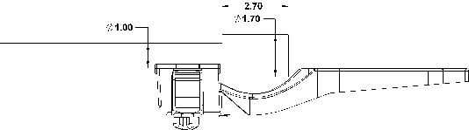
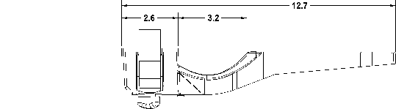
IMPORTANTE : Il sensore è progettato per essere utilizzato su canne cilindriche e coniche di misura compresa tra ½ ed 1 “
E’ responsabilità dell’utilizzatore assicurarsi del corretto montaggio ed utilizzo in sicurezza
Display
Per accendere inserire il cavo acquisizione dati nel display
- Display a 7 segmenti , con queste indicazioni :
- All’accensione il display effettua una procedura iniziale in cui vengono evidenziati i seguenti settaggi :
- Versione del firmware
- Tensione batteria (ex. 8.8)
- Sensibilità : rE9 (regular)HI I (Hight1) HI 2(High 2)

- Unità di misura FPS (piedi i al secondo) Mps ( metri al secondo )
Quindi il display si posiziona sulla schermata iniziale
Schermata Home senza colpi
Pronta per registrare

Schermo Home con 13 colpi
Pronta per registrare, aggiungendo i nuovi colpi

Per cambiare la sensibilità , dalla schermata home tenere premuto il tasto fino a che lampeggia la scritta “conf” rilasciando il tasto verrà evidenziata la sensibilità impostata . Premere ancora il tasto, fino a che appare la scritta “done”. La sensibilità verrà cambiata nell’ordine da Reg, HI 1, fino a HI 2. Per passare da Reg to HI 2, è necessario ripetere 2 volte l’operazione. Dopo ogni cambio il display lampeggerà brevemente sul nuovo settaggio. In ogni caso se il tasto non viene premuto per 20 secondi,il display torna automaticamente alla schermata home.
Per cambiare l’unità di misura , premere il pulsante mentre si inserisce il cavo dati . Dopo che lampeggia “Conf”, rilasciare il tasto Verrà mostrato il valore impostato. Premere nuovamente fino alla comparsa della scritta “done” per passare da FPS a MPS .

RISOLUZIONE DEI PROBLEMI
CONTROLLO ALLINEAMENTO SENSORE
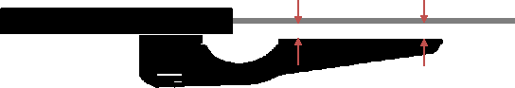
Utilizzare una bacchetta di pulizia per controllare la distanza tra i sensori e la palla
La distanza deve essere tra 3 e 18 mm la differenza tra i sensori meno di 2 mm
Problemi comuni
> Errore di lettura
> Segnale debole
Inclinato su
> Danni al sensore

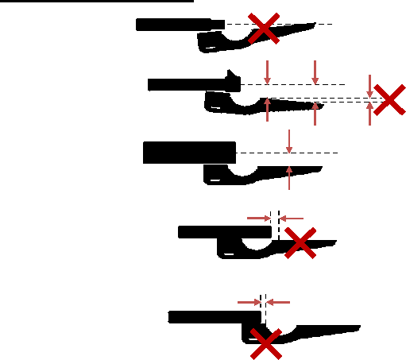
> Ridotta accuratezza
Inclinato giù
> Errore lettura
> Minore accuratezza
Distanza elevata
V-block sulla volata
> Danni alla cinghia
> Precisione ridotta
Troppo vicino alla volata
> Segnale disturbato
> Precisione ridotta
> Errori di lettura

Magnetospeed, LLC

9206 Rod Rd, Suite C
4
Austin, Texas 78736
(512) 284-8161
info@magnetospeed.com
www.MagnetoSpeed.com
Made in USA
Patent Pending

